**建筑节能设计报告书**

公共建筑

甲类

|  |  |
| --- | --- |
| 工程名称 | 自然共生 |
| 工程地点 | 北京-北京 |
| 设计编号 | GX30078 |
| 建设单位 | 北京建筑大学 |
| 设计单位 |  |
| 设 计 人 |  |
| 校 对 人 |  |
| 审 核 人 |  |
| 设计日期 |  |



|  |  |
| --- | --- |
| 采用软件 | 节能设计BECS2020 |
| 软件版本 | 20200505(SP1) |
| 研发单位 | 北京绿建软件股份有限公司 |
| 正版授权码 | T13641166930 |

**目 录**

1 建筑概况 3

2 设计依据 3

3 建筑大样 4

4 工程材料 8

5 围护结构作法简要说明 9

6 窗墙比 9

6.1 窗墙比 9

6.2 外窗表 9

7 天窗 10

7.1 天窗屋顶比 10

7.2 天窗类型 10

8 屋顶构造 10

8.1 屋顶构造一 10

9 外墙构造 10

9.1 外墙相关构造 10

9.1.1 外墙构造一 10

9.2 外墙主断面传热系数的修正系数ψ 11

9.3 外墙平均热工特性 11

10 外窗热工 12

10.1 外窗构造 12

10.2 外遮阳类型 12

10.3 平均传热系数 12

10.4 综合太阳得热系数 13

10.5 总体热工性能 14

11 规定性指标检查结论 14

# 建筑概况

|  |  |  |
| --- | --- | --- |
| 工程名称 | 新建项目 | |
| 工程地点 | 北京-北京 | |
| 地理位置 | 北纬：39.80° | 东经：116.47° |
| 建筑面积 | 地上2461㎡ 地下0㎡ | |
| 建筑层数 | 地上2 地下0 | |
| 建筑高度 | 11.4m | |
| 建筑（节能计算）体积 | 0.00 | |
| 建筑（节能计算）外表面积 | 0.00 | |
| 北向角度 | 95.6 | |
| 结构类型 | 剪力墙结构 | |
| 外墙太阳辐射吸收系数 | 0.75 | |
| 屋顶太阳辐射吸收系数 | 0.75 | |

# 设计依据

1. 《绿色建筑评价标准》GB/T 50378-2019

2. 《公共建筑节能设计标准》GB50189-2015

3. 《民用建筑热工设计规范》GB50176

4. 《建筑外门窗气密，水密，抗风压性能分级及检测方法》GB/T 7106-2008

5. 《建筑幕墙》GB/T 21086-2007

# 建筑大样



立面图例



1层平面



2层平面

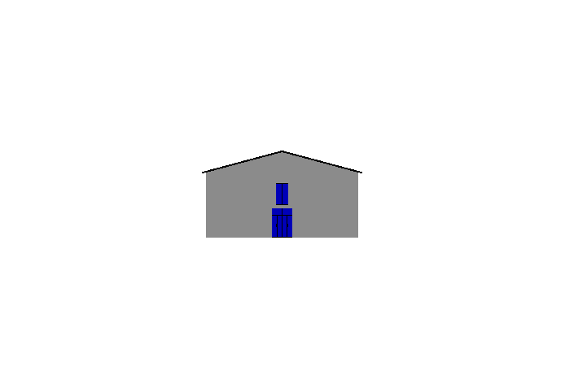

左视图

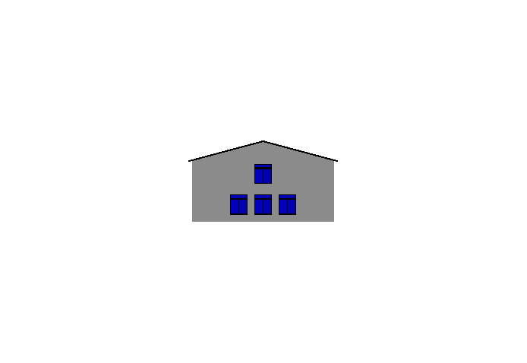

右视图

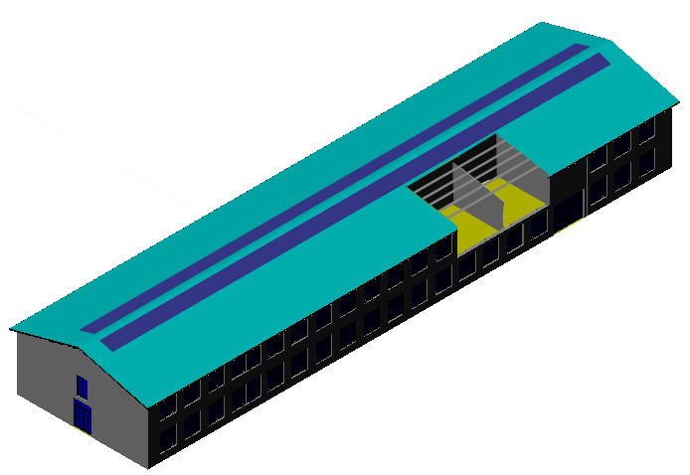

西南轴侧图

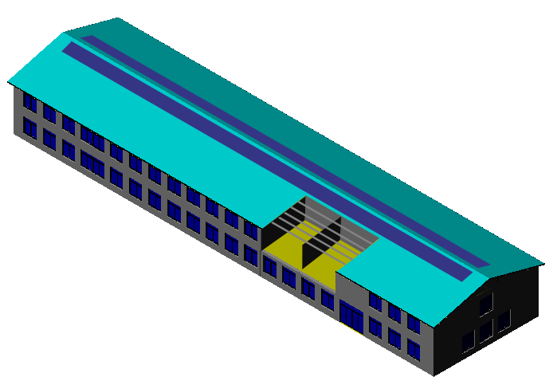

东南轴侧图

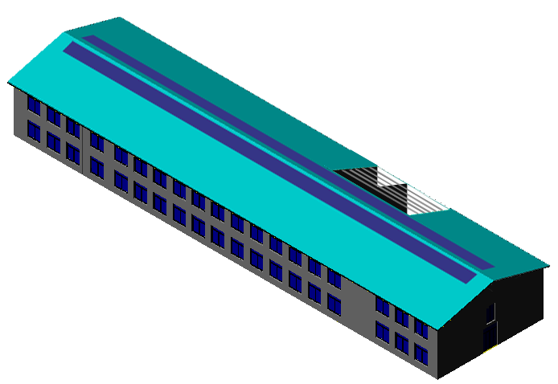

西北轴侧图

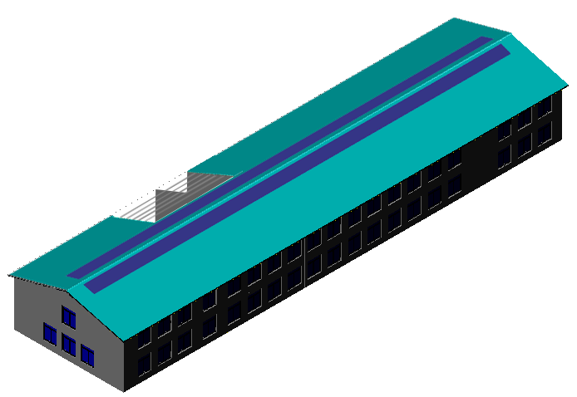

东北轴侧图

# 工程材料

|  |  |  |  |  |  |  |
| --- | --- | --- | --- | --- | --- | --- |
| 材料名称 | 导热系数λ | 蓄热系数S | 密度ρ | 比热容Cp | 蒸汽渗透系数u | 备注 |
| W/(m.K) | W/(㎡.K) | kg/m3 | J/(kg.K) | g/(m.h.kPa) |
| 水泥砂浆 | 0.930 | 11.370 | 1800.0 | 1050.0 | 0.0210 | 来源：《民用建筑热工设计规范》GB50176-2016 |
| 石灰砂浆 | 0.810 | 10.070 | 1600.0 | 1050.0 | 0.0443 | 来源：《民用建筑热工设计规范》GB50176-2016 |
| 钢筋混凝土 | 1.740 | 17.200 | 2500.0 | 920.0 | 0.0158 | 来源：《民用建筑热工设计规范》GB50176-2016 |
| 挤塑聚苯乙烯泡沫塑料（带表皮） | 0.030 | 0.340 | 35.0 | 1380.0 | 0.0000 | 来源：《民用建筑热工设计规范》GB50176-2016，蒸汽渗透系数没有给出 |
| 混凝土多孔砖(190六孔砖） | 0.750 | 7.490 | 1450.0 | 709.4 | 0.0000 |  |
| 挤塑聚苯板(ρ=25-32) | 0.030 | 0.320 | 28.5 | 1647.0 | 0.0000 |  |
| 石灰水泥砂浆（混合砂浆） | 0.870 | 10.750 | 1700.0 | 1050.0 | 0.0975 | 蒸汽渗透系数为测定值 |

# 围护结构作法简要说明

**1. 屋顶构造：**屋顶构造一：（由上到下）

挤塑聚苯板(ρ=25-32)75mm＋水泥砂浆20mm＋钢筋混凝土120mm＋石灰水泥砂浆（混合砂浆）20mm

**2. 外墙构造：**外墙构造一：（由外到内）

水泥砂浆20mm＋挤塑聚苯乙烯泡沫塑料（带表皮）108mm＋水泥砂浆20mm＋钢筋混凝土200mm＋石灰砂浆20mm

**3. 外窗构造：**12A钢铝单框双玻窗（平均）：

传热系数1.800W/m^2.K，自身遮阳系数0.391

# 窗墙比

## 窗墙比

|  |  |  |  |  |
| --- | --- | --- | --- | --- |
| 朝向 | 立面 | 窗面积(㎡) | 墙面积(㎡) | 窗墙比 |
| 南向 | 南-默认立面 | 196.00 | 481.84 | 0.41 |
| 北向 | 北-默认立面 | 209.00 | 530.48 | 0.39 |
| 东向 | 东-默认立面 | 22.00 | 130.19 | 0.17 |
| 西向 | 西-默认立面 | 0.00 | 130.19 | 0.00 |

## 外窗表

|  |  |  |  |  |  |  |  |
| --- | --- | --- | --- | --- | --- | --- | --- |
| 朝向 | 立面 | 编号 | 尺寸 | 楼层 | 数量 | 单个面积 （㎡） | 合计面积 （㎡） |
| 南向 | 南-默认立面 196.00 | C2025 | 2.00×2.50 | 1~2 | 4 | 5.00 | 20.00 |
| C2225 | 2.20×2.50 | 1~2 | 32 | 5.50 | 176.00 |
| 北向 | 北-默认立面 209.00 | C2225 | 2.20×2.50 | 1~2 | 38 | 5.50 | 209.00 |
| 东向 | 东-默认立面 22.00 | C2225 | 2.20×2.50 | 1~2 | 4 | 5.50 | 22.00 |

# 天窗

## 天窗屋顶比

本工程无此项内容

## 天窗类型

本工程无此项内容

# 屋顶构造

## 屋顶构造一

|  |  |  |  |  |  |  |
| --- | --- | --- | --- | --- | --- | --- |
| 材料名称 （由上到下） | 厚度δ | 导热系数λ | 蓄热系数S | 修正系数 | 热阻R | 热惰性指标 |
| (mm) | W/(m.K) | W/(㎡.K) | α | (㎡K)/W | D=R*S |
| 挤塑聚苯板(ρ=25-32) | 75 | 0.030 | 0.320 | 1.00 | 2.500 | 0.800 |
| 水泥砂浆 | 20 | 0.930 | 11.370 | 1.00 | 0.022 | 0.245 |
| 钢筋混凝土 | 120 | 1.740 | 17.200 | 1.00 | 0.069 | 1.186 |
| 石灰水泥砂浆（混合砂浆） | 20 | 0.870 | 10.750 | 1.00 | 0.023 | 0.247 |
| 各层之和∑ | 235 | － | － | － | 2.613 | 2.478 |
| 外表面太阳辐射吸收系数 | 0.75[默认] | | | | | |
| 传热系数K=1/(0.15+∑R) | 0.36 | | | | | |
| 标准依据 | 《绿色建筑评价标准》GB/T 50378-2019第3.2.8条、《公共建筑节能设计标准》GB50189-2015第3.3.1条 | | | | | |
| 标准要求 | K≤0.36,S≤0.30或K≤0.32,0.30<S≤0.50 | | | | | |
| 结论 | 满足 | | | | | |

# 外墙构造

## 外墙相关构造

### 外墙构造一

|  |  |  |  |  |  |  |
| --- | --- | --- | --- | --- | --- | --- |
| 材料名称 （由外到内） | 厚度δ | 导热系数λ | 蓄热系数S | 修正系数 | 热阻R | 热惰性指标 |
| (mm) | W/(m.K) | W/(㎡.K) | α | (㎡K)/W | D=R*S |
| 水泥砂浆 | 20 | 0.930 | 11.370 | 1.00 | 0.022 | 0.245 |
| 挤塑聚苯乙烯泡沫塑料（带表皮） | 108 | 0.030 | 0.340 | 1.20 | 3.000 | 1.224 |
| 水泥砂浆 | 20 | 0.930 | 11.370 | 1.00 | 0.022 | 0.245 |
| 钢筋混凝土 | 200 | 1.740 | 17.200 | 1.00 | 0.115 | 1.977 |
| 石灰砂浆 | 20 | 0.810 | 10.070 | 1.00 | 0.025 | 0.249 |
| 各层之和∑ | 368 | － | － | － | 3.183 | 3.939 |
| 外表面太阳辐射吸收系数 | 0.75[默认] | | | | | |
| 传热系数K=1/(0.15+∑R) | 0.30 | | | | | |

## 外墙主断面传热系数的修正系数ψ

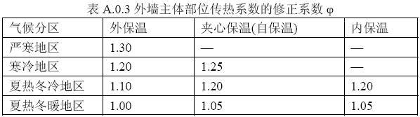

## 外墙平均热工特性

1.　南向

|  |  |  |  |  |  |  |
| --- | --- | --- | --- | --- | --- | --- |
| 构造名称 | 构件类型 | 面积(㎡) | 面积所占比例 | 传热系数K W / (㎡K) | 热惰性指标D | 太阳辐射吸收系数 |
| 外墙构造一 | 主墙体 | 272.24 | 1.000 | 0.30 | 3.94 | 0.75 |
| 考虑线性热桥后K | 0.30 × 1.20 = 0.36 | | | | | |

2.　北向

|  |  |  |  |  |  |  |
| --- | --- | --- | --- | --- | --- | --- |
| 构造名称 | 构件类型 | 面积(㎡) | 面积所占比例 | 传热系数K W / (㎡K) | 热惰性指标D | 太阳辐射吸收系数 |
| 外墙构造一 | 主墙体 | 321.48 | 1.000 | 0.30 | 3.94 | 0.75 |
| 考虑线性热桥后K | 0.30 × 1.20 = 0.36 | | | | | |

3.　东向

|  |  |  |  |  |  |  |
| --- | --- | --- | --- | --- | --- | --- |
| 构造名称 | 构件类型 | 面积(㎡) | 面积所占比例 | 传热系数K W / (㎡K) | 热惰性指标D | 太阳辐射吸收系数 |
| 外墙构造一 | 主墙体 | 108.19 | 1.000 | 0.30 | 3.94 | 0.75 |
| 考虑线性热桥后K | 0.30 × 1.20 = 0.36 | | | | | |

4.　西向

|  |  |  |  |  |  |  |
| --- | --- | --- | --- | --- | --- | --- |
| 构造名称 | 构件类型 | 面积(㎡) | 面积所占比例 | 传热系数K W / (㎡K) | 热惰性指标D | 太阳辐射吸收系数 |
| 外墙构造一 | 主墙体 | 118.28 | 1.000 | 0.30 | 3.94 | 0.75 |
| 考虑线性热桥后K | 0.30 × 1.20 = 0.36 | | | | | |

5.　总体

|  |  |  |  |  |  |  |
| --- | --- | --- | --- | --- | --- | --- |
| 构造名称 | 构件类型 | 面积(㎡) | 面积所占比例 | 传热系数K W / (㎡K) | 热惰性指标D | 太阳辐射吸收系数 |
| 外墙构造一 | 主墙体 | 820.19 | 1.000 | 0.30 | 3.94 | 0.75 |
| 考虑线性热桥后K | 0.30 × 1.20 = 0.36 | | | | | |
| 标准依据 | 《绿色建筑评价标准》GB/T 50378-2019第3.2.8条、《公共建筑节能设计标准》GB50189-2015第3.3.1条 | | | | | |
| 标准要求 | K≤0.40,S≤0.30或K≤0.36,0.30<S≤0.50 | | | | | |
| 结论 | 满足 | | | | | |

# 外窗热工

## 外窗构造

|  |  |  |  |  |  |  |
| --- | --- | --- | --- | --- | --- | --- |
| 序号 | 构造名称 | 构造编号 | 传热系数 | 太阳得热系数 | 可见光透射比 | 备注 |
| 1 | 12A钢铝单框双玻窗（平均） | 18 | 1.80 | 0.34 | 0.800 | 来源《民用建筑热工设计规范》 |

## 外遮阳类型

已启用环境遮阳

## 平均传热系数

1. 南向：

南-默认立面

|  |  |  |  |  |  |  |  |
| --- | --- | --- | --- | --- | --- | --- | --- |
| 序号 | 门窗编号 | 楼层 | 数量 | 单个面积（㎡） | 总面积（㎡） | 构造编号 | 传热系数 |
| 1 | C2025 | 1~2 | 4 | 5.000 | 20.000 | 18 | 1.800 |
| 2 | C2225 | 1~2 | 32 | 5.500 | 176.000 | 18 | 1.800 |
| 立面总面积(㎡) | | | 196.000 | 立面平均传热系数 | | | 1.800 |

2. 北向：

北-默认立面

|  |  |  |  |  |  |  |  |
| --- | --- | --- | --- | --- | --- | --- | --- |
| 序号 | 门窗编号 | 楼层 | 数量 | 单个面积（㎡） | 总面积（㎡） | 构造编号 | 传热系数 |
| 1 | C2225 | 1~2 | 38 | 5.500 | 209.000 | 18 | 1.800 |
| 立面总面积(㎡) | | | 209.000 | 立面平均传热系数 | | | 1.800 |

3. 东向：

东-默认立面

|  |  |  |  |  |  |  |  |
| --- | --- | --- | --- | --- | --- | --- | --- |
| 序号 | 门窗编号 | 楼层 | 数量 | 单个面积（㎡） | 总面积（㎡） | 构造编号 | 传热系数 |
| 1 | C2225 | 1~2 | 4 | 5.500 | 22.000 | 18 | 1.800 |
| 立面总面积(㎡) | | | 22.000 | 立面平均传热系数 | | | 1.800 |

4. 西向：

## 综合太阳得热系数

1. 南向：

南-默认立面

|  |  |  |  |  |  |  |  |  |  |  |
| --- | --- | --- | --- | --- | --- | --- | --- | --- | --- | --- |
| 序号 | 门窗编号 | 楼层 | 数量 | 单个面积（㎡） | 总面积（㎡） | 构造编号 | 窗太阳得热系数 | 外遮阳编号 | 外遮阳系数(含环境遮阳) | 综合太阳得热系数 |
| 1 | C2025 | 1~2 | 4 | 5.000 | 20.000 | 18 | 0.340 |  | 1.000 | 0.340 |
| 2 | C2225 | 1~2 | 32 | 5.500 | 176.000 | 18 | 0.340 |  | 1.000 | 0.340 |
| 立面总面积(㎡) | | | | | 196.000 | 综合太阳得热系数 | | | 1.000 | 0.340 |

2. 北向：

北-默认立面

|  |  |  |  |  |  |  |  |  |  |  |
| --- | --- | --- | --- | --- | --- | --- | --- | --- | --- | --- |
| 序号 | 门窗编号 | 楼层 | 数量 | 单个面积（㎡） | 总面积（㎡） | 构造编号 | 窗太阳得热系数 | 外遮阳编号 | 外遮阳系数(含环境遮阳) | 综合太阳得热系数 |
| 1 | C2225 | 1~2 | 38 | 5.500 | 209.000 | 18 | 0.340 |  | 1.000 | 0.340 |
| 立面总面积(㎡) | | | | | 209.000 | 综合太阳得热系数 | | | 1.000 | 0.340 |

3. 东向：

东-默认立面

|  |  |  |  |  |  |  |  |  |  |  |
| --- | --- | --- | --- | --- | --- | --- | --- | --- | --- | --- |
| 序号 | 门窗编号 | 楼层 | 数量 | 单个面积（㎡） | 总面积（㎡） | 构造编号 | 窗太阳得热系数 | 外遮阳编号 | 外遮阳系数(含环境遮阳) | 综合太阳得热系数 |
| 1 | C2225 | 1~2 | 4 | 5.500 | 22.000 | 18 | 0.340 |  | 1.000 | 0.340 |
| 立面总面积(㎡) | | | | | 22.000 | 综合太阳得热系数 | | | 1.000 | 0.340 |

4. 西向：

## 总体热工性能

|  |  |  |  |  |  |  |  |
| --- | --- | --- | --- | --- | --- | --- | --- |
| 朝向 | 立面 | 面积 | 传热系数 | 综合太阳得热系数 | 窗墙比 | 标准要求 | 结论 |
| 南向 | 南-默认立面 | 196.00 | 1.80 | 0.34 | 0.41 | K≤1.80, SHGC≤0.34 | 满足 |
| 北向 | 北-默认立面 | 209.00 | 1.80 | 0.34 | 0.39 | K≤1.90, SHGC(不要求) | 满足 |
| 东向 | 东-默认立面 | 22.00 | 1.80 | 0.34 | 0.17 | K≤2.30, SHGC(不要求) | 满足 |
| 综合平均 |  | 427.00 | 1.80 | 0.34 | 0.34 |  |  |
| 标准依据 | 《绿色建筑评价标准》GB/T 50378-2019第3.2.8条、《公共建筑节能设计标准》GB50189-2015第3.3.1条 | | | | | | |
| 标准要求 | 外窗传热系数比《公共建筑节能设计标准》GB50189-2015表3.3.1-3的要求提升10% | | | | | | |
| 结论 | 满足 | | | | | | |

注：本表所统计的外窗包含凸窗。

# 规定性指标检查结论

|  |  |  |
| --- | --- | --- |
| 序号 | 检查项 | 结论 |
| 1 | 天窗类型 | 满足 |
| 2 | 屋顶构造 | 满足 |
| 3 | 外墙构造 | 满足 |
| 4 | 外窗热工 | 满足 |
| 结论 | | 满足 |

□说明：本工程围护结构热工性能**满足**比《公共建筑节能设计标准》GB50189-2015的规定提高20%的要求。